新埔地區在地文化、景觀調查規劃發表會 新聞稿
尋找百年水圳--霄裡溪廣源記圳記憶地圖
新埔霄裡溪水域沿線多為傳統客家聚落，擁有濃厚的客家人文，且自然生態資源豐富，卻因缺乏整體性規劃而未能被納入新竹縣的旅遊系統中。由於境內各產業雖然多元，但規模均不大且分布零散，加以大眾運輸系統不完整，可及性低，也讓沿線社區始終無法建立旅遊誘因而持續沒落，地方傳統文化亦陸續流失。
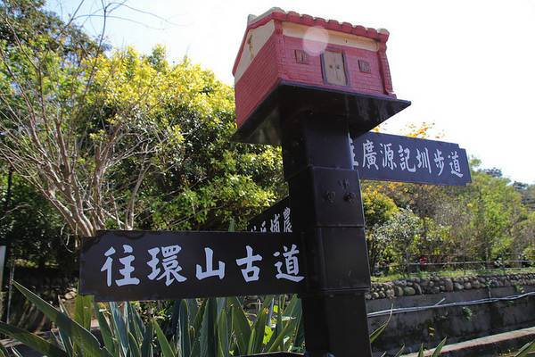
為善盡新竹在地大學之社會責任並加以落實，中華大學擬協助改善霄裡溪沿線水域汙染、茶園棄耕、社區產業沒落、人口外流的問題，計畫將藉由霄裡溪人文生態資源的調查、串聯整合，搭配現行國中小學課程，以霄裡溪的人文與自然為對象，規劃具備觀光、教育價值的人文生態學習場域。為執行本項任務，特別將景觀建築學系三年級的設計課程與霄裡溪的環境議題結合，將學生的學習帶到霄裡溪周邊聚落，而這次的議題就是尋找霄裡溪的百年水圳—廣源記圳的記憶地圖。

執行成果
- 建立霄裡溪吃喝玩樂地圖
以霄裡溪為對象，首先將沿線的各據點依特色分類，繪製霄裡溪吃喝玩樂地圖，其次則依各據點之環境現況加以盤點，提出各自的短中長期環境改善計畫，讓各產業據點依經濟能力逐年分區改善實質環境條件，以便整合後更有與大型產業據點競爭的能力。
- 延伸既有之自行車道路線與新闢據點形成騎乘路網
長達5 km的廣源記圳，沿線經過照東國小、振慶茶廠、巨埔農場、大茅埔三元宮、鐵血詩人吳濁流的故居，最後進入蓄水農塘，連結飛龍古道。沿路盡覽霄裡溪田園風光，包括阡陌農田地景、茶園與柑橘園，並可將其景觀改善後納入騎乘路線劃為「鐵馬古圳道」的旅遊路線。
- 客製化的活動行程，推動課程行銷
為將聚落的生存智慧置入課程內容，我們為中小學設計配合學校課程進度與教學內容的活動遊程，以課程行銷的概念規劃具備觀光、教育價值的「體驗教室」、「假日學校」與「親子共學」活動，將霄裡溪沿線社區的產業、人文與生態分別與小學課程單元整合，以課程行銷方式，鼓勵北台灣小學參加戶外學習課程，寒暑假期間由大專院校學生協助辦理夏令營與冬令營活動，讓都市學童將學習場域從教室延伸到偏鄉社區，學生可以親身體驗學習，將是最有意義的本土教育模式。
- 建立各產業據點行銷LOGO
為各據點規劃入口意象，透過特色標章、收集當地詩句、童謠、山歌、俚語等，將之設計成旅遊票卡、手機吊飾或合併設計為特色街道傢俱，以建立具自明性的觀光導覽系統，未來更將協助各產業建立產業標章。

我們希望一步步的協助霄裡溪沿線聚落轉型為教育與休閒的場域，販售行銷的不僅是自然風光、客家人文遊程，還有產業知識與專業知能，我們深信，唯有將自然、文化、產業與專業知識整合，才能讓行銷的課程、遊程體驗與新埔其他地區規模大而完整的休閒農莊有所區隔，也才有機會讓小而美的產業據點有存續的機會，進而提升在地經濟、吸引人口回流，扭轉傳統偏鄉產業持續沒落與小學廢校、社區瓦解的命運。

參考資料：廣源記圳的歷史
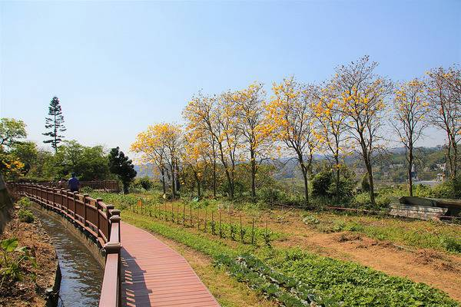
光緒3年(西元1877年)，因大茅埔地區缺水灌溉，於是由吳秀鳳會同地方人士共同出資興築廣源記圳，圳路長5,000公尺、灌溉面積160甲，經歷7年於光緒9年(1883年)完成，是早年霄裡溪沿線農業經濟的命脈。廣源記圳因為主要引自霄裡溪，下游區段集水成蓄水埤塘調節灌溉，稱為廣源記農塘。隨著工業化的發展，農地面積逐年減少，台灣許多地區的灌溉水圳都成了家庭、工廠廢水排放的區域排水系統，新埔地區的工業化程度較低，使得廣源記圳在今天還擔負著灌溉的責任，卻也面臨部分機能轉型的需求。在此氛圍下，新竹農田水利會曾在民國93年投注經費全面整治廣源記農塘，希望將灌溉水池整治為休閒場所，經踏勘發現先前之整治設施已多所損毀，亦未將埤塘的景緻充分掌握，鑒於廣源記圳曾經在新埔的農耕時期擔負重要的灌溉責任，建構霄裡溪人文生態廊道自不應將其視而不見，因此本次成果展重點在找回廣源記圳的水路，並呈現其在地特質，希望藉著廣源記圳的記憶地圖呈現，將沿線的人文生態據點加以串聯。

發表會時間：106年6月14日上午10時~11時30分
發表會地點：新竹縣清水國小(新埔鎮清水里143號)
預定參與人員：霄裡溪週邊社區及清水社區民眾、清水國小夥伴、中華大學景觀建築系師生團隊，共計約70人。
※敬邀貴報前來指導、採訪

